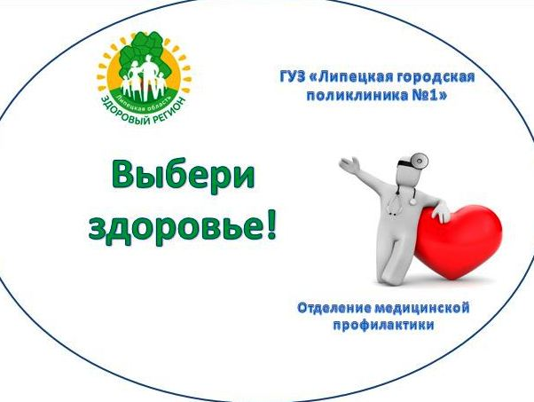

«Здоровый регион» в действии!

31.09.2019г в рамках приоритетного проекта «Здоровый регион»
в ГУЗ «ЛГП №1» был организован « День здорового сердца».
Более 30 человек, в субботний день, смогли не только проверить работу своего сердца, получить консультацию врача кардиолога, но и пройти диспансеризацию!
Для наших посетителей работал кабинет функциональной диагностики, смотровой кабинет, лаборатория и отделение медицинской профилактики.
Нет возможности посетить врача в будний день?
Помните! Мы работаем для Вас и в субботу с 9-00 до 15-00.

На фото – врач кардиолог Прушинская Валентина Александровна
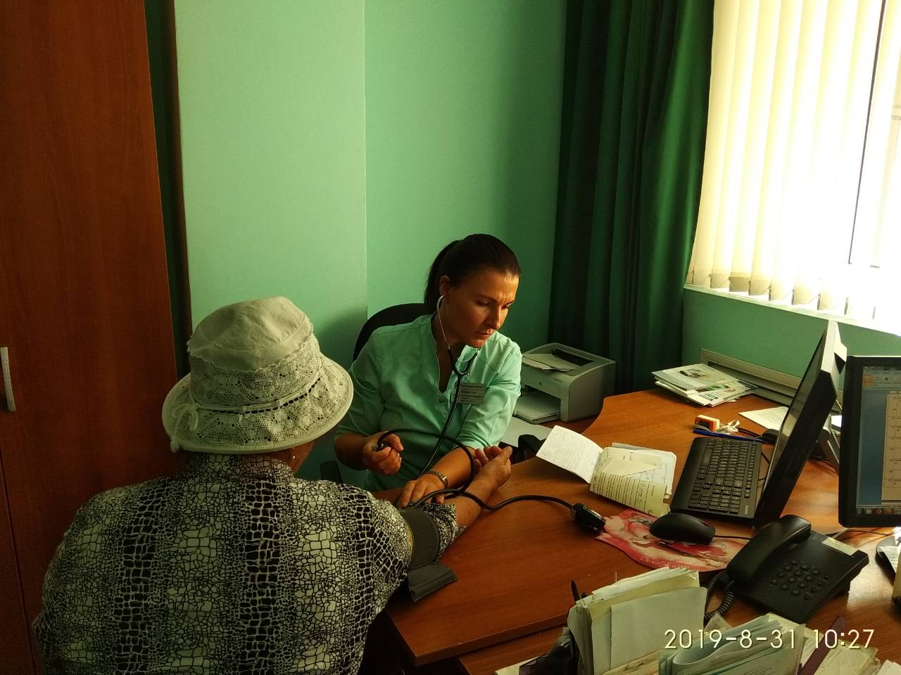

Фельдшер отделения медицинской профилактики Ю.А Шидловская

